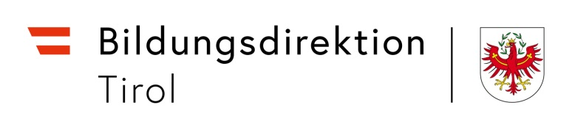
bildung-tirol.gv.at
Heiliggeiststraße 7
6020 Innsbruck
office@bildung-tirol.gv.at
Name:  Adresse:  Telefon-Nummer:  dienstliche E-Mail-Adresse:  Bund: SV-Nummer / Land: Personalnummer:  Schule: | Eingangsstempel der Bildungsdirektion

Erklärung zur Pflegefreistellung
im Bundesbereich: in der Dienststelle abzugeben zur Eingabe im Schulverwaltungsprogramm „untis“
im Landesbereich: im Dienstweg vorzulegen

Ich erkläre zu der von mir in Anspruch genommenen Pflegefreistellung:

Zeitraum:
Ausmaß (in Wochenstunden):

Grund: zur notwendigen Pflege meines erkrankten bzw. verunglückten nahen Angehörigen:
Kind im Alter von Jahren Wahl-/Pflegekind im Alter von Jahren
Stiefkind Enkelkind
Ehegatte/Ehegattin Lebensgefährten/Lebensgefährtin
Vater/Mutter Großvater/Großmutter
Bruder/Schwester
zur notwendigen Pflege der folgenden mit mir im gemeinsamen Haushalt lebenden erkrankten oder verunglückten Person:

im Falle der notwendigen Betreuung meines Kindes, Wahl- oder Pflegekindes:
das Kind wird überwiegend von mir betreut
das Kind wird ansonsten überwiegend von einer anderen Person betreut.
Diese Person konnte die Betreuung aber nicht übernehmen wegen:
Tod schwere Erkrankung
Aufenthalt in Heil-/Pflegeanstalt Verbüßung einer Freiheitsstrafe
anderweitige auf behördliche Anordnung beruhende Anhaltung

Mein Beschäftigungsausmaß beträgt: Wochenstunden
bisherige Pflegefreistellung in diesem Schuljahr: Stunden

Ich erkläre, dass eine andere geeignete Person nicht für die Pflege zur Verfügung stand.
Eine ärztliche Bestätigung über die Pflegebedürftigkeit liegt bei.
Mir ist bekannt, dass unwahre Angaben disziplinäre, dienst- und besoldungsrechtliche sowie strafrechtliche Folgen nach sich ziehen.

Ort, Datum Unterschrift

Beilagen
ärztliches Attest
Bestätigung über den gemeinsamen Haushalt (im Falle der notwendigen Pflege einer im gemeinsamen Haushalt lebenden erkrankten oder verunglückten Person)
allfällige sonstige Bestätigungen

